



辞寒汉文化现代服装有限责任公司

创业计划书

目录
目录 II
第一部分 公司概述 1
1.1公司简介 1
1.2公司背景 1
1.3公司宗旨 1
1.4公司发展战略 2
1.5公司组织结构 2
1.6公司产业与产品 3
第二部分 项目概述 4
2.1项目主要内容 4
2.2项目特色优势 4
2.3项目前期规划 5
2.4项目中后期发展规划 5
2.5项目战略 6
2.6发展趋势 6
2.7公司投资与财务 7
第三部分 市场分析 7
3.1目标市场 7
3.2内部条件分析——SWOT分析 8
第四部分 营销策略 9
4.1营销理念 9
4.2营销定位 10
4.3“辞寒”服装品牌营销策略 10
4.4广告策略 11
4.5公共关系策略 12
第五部分 生产管理 12
5.1生产方式 12
5.2生产管理模式 13
第六部分 销售 14
6.1销售途经 14
6.2销售管理 15
第七部分 财务分析与预测 15
7.1主营业务销售量预算 15
7.2 主营业务收入预算 16
7.3 主营业务成本预算 17
7.4营业费用预算 18
7.5 管理费用预算 19
7.6 模拟利润表预测 19
7.7 模拟现金流量表 21
第八部分 风险分析及规避风险措施 22
8.1市场风险和规避风险措施 22
8.2财务风险和规避风险措施 23
8.3公司管理风险和规避风险措施 24
8.4产品管理风险和规避风险措施 24
第九部分 项目总结 25
9.1融入汉文化服装的产品意义 25
9.2带动大学生的意义 25
附录3：样图 26

第一部分 公司概述

1.1公司简介
辞寒汉文化现代服装有限责任公司由四川XX大学的大学生“辞寒汉文化现代服装有限责任公司”创业团队—“寒江雪”团队组建成立，以“学习，实践，合作，共赢”为项目宗旨，由项目推动公司成立发展。公司依托于大学生创业与就业精神，建立大学生专属平台，为大学生的才华施展提供舞台。公司目的在于努力打造吸引众多大学生参与的创业团队，带动大学生创业与就业，通过项目的推广，带动产业发展，达到互利双赢的目标，最终实现文化的传承。

1.2公司背景
公司依托大学生这个庞大的群体，从公司的资金注入到产品的设计、生产、销售均由大学生担当中坚力量，每一个环节都由大学生作为主导。公司产品也主要针对中小学生、大学生和中青年群体。实现资源从大学生中来，产品到大学生中去。
本公司的产品——是由汉民族服装文化元素与当今主流服饰体系相融合的时尚服饰。将汉风服饰作为推广主导，一方面既能够产生可观的经济收益；另一方面作为文化传播途径，更能够促使我们将辞寒汉文化现代服装树立成一个品牌，进而走向平民化、走向潮流。同时，给我们的文化创造一次焕发光彩的机会，也为文化的传承保存一份火种。

1.3公司宗旨
公司秉承“学习，实践，合作，共赢”的项目宗旨，弘扬传统文化，努力打造吸引众多大学生参与的创业团队，带动大学生创业和就业。
公司不仅鼓励支持大学生创业，为大学生搭建一个实现梦想的平台，还吸引更多的大学生加入我们，使大学生学以致用，实现理论和实践的结合，为大学生的创业与就业提供一个不一样的选择。同时，推动公司的发展，达到合作共赢。

1.4公司发展战略
创业阶段：组建四川XX大学“辞寒汉文化现代服装有限责任公司”大学生创业团队，立足于创业团队所在地，由四川XX大学启动整个项目，在全校范围内吸纳同学加入团队。
发展阶段：立足四川，吸引四川近百所大学的加入。鼓励有创业梦想的同学积极参加，推动项目发展。
壮大阶段：当项目发展较成熟后，立足全国，对国内各大高校的同学发出创业邀请，成为全国大学生创业的企业集团公司。

1.5公司组织结构
根据公司不同部门的具体需求，我们设置不同的配置策略、不同的业务模式，根据公司已有的整体规划和应用需要，设立相关职能部门如下：
表1-1 公司组织结构
部门 | 部长 | 副部长 | 成员 | 主要职责
企业策划部 | 1名 | 3名 | 大学生若干 | 主要负责起草，整理，存档公司各类相关材料。根据企业发展情况做出企业未来发展规划。
产品研发部 | 1名 | 3名 | 大学生若干 | 主要负责产品的研发围绕公司理念进行服装设计。
生产协调部 | 1名 | 3名 | 大学生若干 | 主要负责与代加工厂的联系与协调工作，保障产品质量。做好与产品研发部和销售合作部的协调工作。
销售合作部 | 1名 | 3名 | 大学生若干 | 主要负责产品的市场调查及分析，新产品价格规划及营销战略。负责实施品牌的形象建设、产销协调工作及与其他项目的合作工作。
财务管理部 | 1名 | 3名 | 大学生若干 | 主要负责资金筹备，管理，投资，分配及财务的预测，计划，分析。
人力资源部 | 1名 | 3名 | 大学生若干 | 是对企业中各类人员形成的资源（即把人作为资源）进行管理的部门。负责有关人事调动、招聘、劳资等方面的工作。
以上六部部长组成董事会，设立董事长一名，定期召开董事会，讨论公司发展进程和任务。

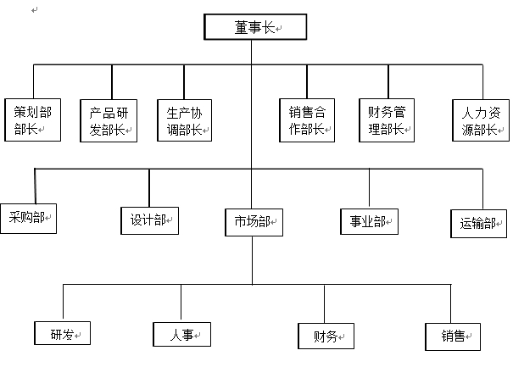
1.5.1公司职能结构

1.6公司产业与产品
辞寒汉文化现代服装有限责任（筹）是一家“设计—生产—销售”为一体的服装公司。
A.设计：以“古今梦巧相融，汉文化兴风尚”为设计理念打造富有汉文化的现代服装。服装设计由服装设计专业类的大学生设计研发，聘请服装设计专业大学教师为设计顾问，共同组成设计研发部，致力于当今巅峰潮流发展趋势的分析研究，以及考究汉服工艺、剪裁特色和现代服饰融合的设计。
B.生产：吸取主流服饰产业的经营经验，采取合同制工厂代加工方式，保证设计在工艺上完美体现的同时也保证产量充足，传统工艺部分代加工工厂可分配到当地手工作坊，实现本土化生产。
C.销售：树立公司文化品牌特色，致力于全面推广销售。主要采用的销售途经有直营店、加盟店、网络销售等。实体店统一装修风格，只授予大学生加盟代理权。网络销售主要入驻天猫、唯品会等大型电子商务平台，由初始占1/3销售规模的网络销售逐步发展到后期的占销售规模的2/3，追赶时代发展趋势，充分利用起电子商务的平台，提高销售效率和销售量。

第二部分 项目概述

2.1项目主要内容

2.1.1项目目标
充分发挥大学生自主创业的积极性，为大学生创业搭建一个展示才华的平台，通过良性的发展逐步成长为面向全国的大学生创业的企业集团。

2.1.2项目内容
创建四川XX大学“辞寒汉文化现代服装有限公司”大学生创业团队，并通过大学生创业平台，吸引更多的有创业热情的大学生加入，充分发挥大学生自主创业的积极性。
A.建立大学生专属平台，该平台目的是吸纳大学生人才进入公司；为大学生提供实习；大学生加盟。针对当今大学生就业体现出的找不到工作、专业不对口等棘手问题，面向高校广泛接纳广大优秀大学生。一方面促进了大学生就业；另一方面拓展公司规模，吸纳人才，促进产品的推广。
B.公司产品以“设计—生产—销售”为一体，主营汉文化现代服饰。汉文化现代服饰作为汉文化的推广和继承的重要方式，将文化推向市场，打造民族文化品牌。

2.2项目特色优势
1.在全国范围内与有创业热情并认同我公司项目的大学生共同牵头组建创业团队。成立一个大学生专属平台，由大学生共同出资成立公司，有效的降低了项目的财务风险。
2.团结各方面大学生的力量，立足于一个庞大的群体。通过大学生的加入，为公司带来更多的灵感创意和蓬勃生机，也为公司创造了更多的价值。最终实现互利共赢。
3.项目团队主要由大学生组成，对为我公司投资的大学生提供实习、就业及创业平台。让大学生加入到设计、生产管理和销售各个环节，且公司只授予大学生加盟代理权，充分发挥大学生的才华。由于更多大学生的加盟，公司规模将不断扩大。
4.创立一个较为完善的大学生创业项目体系，打破大学生创业局限与定向思维，为以后大学生的创业提供一个有价值参考范本。
5.本公司秉承“古今梦巧相融，汉文化兴风尚”的文化理念，注重产品的文化底蕴，通过产品传承中国文化，开创新的领域。
6.我公司以大学生的加盟来推动产品销售，最终形式全国销售网络。

2.3项目前期规划
公司创建辞寒大学生专属平台，为大学生提供创业和就业的机会，也为我公司初步的资金筹集和品牌推广创造了有利的条件。
1.在全国范围内与有创业热情并认同我公司项目的大学生共同牵头组建辞寒大学生专属平台。本平台主要由辞寒官网中的大学生交流平台和辞寒大学生交流团队组成。
2.通过这个平台让更多的大学生加入我们，为公司的成立提供资金和人才。同时，我公司也为加入我们的大学生提供实习、就业、创业的机会。
3.我公司为促进大学生的就业与创业，只授予大学生加盟代理权，并以较低加盟费吸引更多的大学生加盟。为解决大学生资金短缺、经济支付能力有限的问题，我公司提供设施完备的店面。

2.4项目中后期发展规划
中后期发展目标：完善管理，扩宽市场
由于公司品牌影响力的不断扩大，公司规模也在不断扩大，加盟店的数量和规模不断增加，此时公司的管理显得尤为重要。公司不断完善管理体制，制定相应的管理办法和规则，加强公司文化建设，严格控制产品质量。
通过不断地发展，我公司不仅不断丰富产品种类，也注重市场的不断扩宽。在中后期，我们不仅生产服装，还会生产鞋、包、配饰等相关产品，让我们的产品成为系列。中后期发展中，我们会根据具体情况扩宽消费人群，扩大市场规模，最终形式全国销售网络。

2.5项目战略

2.5.1.创新战略
当前民族服装市场产品明显受到局限，创新能力低。以裂帛服饰为例，产品风格局限于单一民族服饰，款式相似度大，创新力不足。而我公司创立的辞寒服饰品牌，就是打破这种局限，敢于创新，将汉服的元素融入现代服装，让古典与现代完美结合，以款式多样，设计新颖为优势，开拓服装新领域。

2.5.2成本战略
企业主要在本地采购原材料，降低了运输费用，并实现加工本土化，由当地的代加工产业完成我公司的产品加工进而降低主营业务成本。尤其在产品设计和销售方面相对于其他的服装公司具有很大的不同，我公司是通过设计专业的大学生进行产品设计，和大学生开店推广销售，大大的降低了成本。

2.5.3价格战略
企业主要通过上述成本战略降低了公司成本从而可以对降低价格，与其他的服装公司提高了我公司的竞争力。而且我公司的客户定位主要是中小学生、大学生和中青年消费群体，以中低价格赢得消费者的青睐。

2.6发展趋势
1.项目品牌化、产品规模成为主题。
2.品牌威望日益提升、服装设计理念日趋成熟，产品在市场上占有一席之地。
3.在带领文化的传承的道路上做出重要贡献，传统汉服文化成为经典被广为接受，传承汉服特色的新生产品被消费者肯定。
4.交易模式更符合现代的标准：以实体销售为主，网络销售为辅循序渐进的方式。

2.7公司投资与财务
公司成立初资金50万元，资金筹集均来自加入我们创业团队的大学生。其中用于原材料购买费共计9万元，软件设施4万元，代加工费4万元，办公场所及店面租买装修费10万元，管理费8万元，广告宣传等约为5万元，流动资金10万元。
公司投入运行后，预计第一年年主营业务收入约339631元，主营业务成本136000元，利润金额为-38514元，公司在第三年正式盈利。

第三部分 市场分析

3.1目标市场

3.1.1项目分析
通过调查的信息反馈显示，现在的大学生创业主要集中于几个人的力量，没有发展到更多的人，结合更多的力量。而且，目标不够明确，资金来源匮乏，创业风险高。而我公司的项目优势在于团结各方面大学生的力量，立足于大学生群体，通过大学生注资达到稳定的投资来源，分摊创业风险。不仅有助于公司的创立，也为大学生就业与创业创造有利条件。另外我公司不仅注重产品的研发与质量，而且更注重产品传递的文化底蕴，传承中国文化。为创业的成功奠定坚实的基础。
现有的服装公司在生产、销售等方面都已发展成熟，且具有很大的品牌知名度。我公司如果按一般的开设服装公司的步骤将被卷入市场洪流，不占优势且易被击垮，所以我公司另辟蹊径，通过大学生的加盟和投资来筹集资金，相对于银行贷款和风险投资等可大大的降低投资风险。另一方面，我公司是通过大学生开店和加盟来推广品牌知名度，大大减少了广告宣传费。

3.1.2按消费群体将市场细分：
本项目将会首先以中端产品为入口，满足大众消费者的需求，抢先一步占领市场，建立品牌形象，增加市场竞争力，形成一定的市场占有率。随着以后公司的不断创新和发展，把时尚元素和汉服文化元素结合起来打造新的服饰领域，推动现代汉服的发展。
在消费者细分的基础上，我们公司将目标消费群主要锁定为中高收入者，从市场细分和消费者初步细分，公司的主要以中小学生、大学生、和崇尚中国历史文化，追求时尚潮流的中青年为消费主体。

3.2内部条件分析——SWOT分析
根据目前我们拥有及未来可能获得的资源，利用SWOT分析法对公司内部环境进行分析,从中找出公司的竞争优势和劣势,存在的机会和威胁, 以便充分发挥优势，抓住机会，回避风险。下表为SWOT分析表。

表3-1 内部SWOT分析
*独特的设计； A  *良好的宣传平台  *良好的营销环境；  *目前市场还存在不足；  *关键领域拥有专长的职员，积极上进的职员，很强的组织学习能力；  *紧贴市场需求,高质量的控制体系，完善的公示管理系统； | B  *缺乏工作经验,缺乏成熟的行业操作。  *企业初创； | 机  会
*有新组织模式优势，但存在系统运行的威胁；  *有新的同业竞争者的进入威胁；  *有人才，但存在时间能否保证的威胁 C | *安全威胁  *产量无法保证  D | 威  胁
优势 | 劣势
在SWOT分析表中：
根据SWOT分析法，对企业的优势和劣势，并与环境中的机会和威胁结合起来进行权衡抉择，力求内部环境与外部环境协调和平衡，扬长避短，趋利避害，牢牢把握住对企业最适宜的市场机会。
A区部分是公司利用和开发的部分，我们将充分利用大学生资源来保持竞争优势，抓住各种机会，促进公司健康稳定地发展。
B区部分是公司可能遇到的各种机会，但由于我们在某方面存在劣势，机会有可能失去。为此，我们正在针对劣势，提前进行弥补，防止良好机会的失去。
C区是公司有优势条件，但可能存在的威胁。为此我们需要釆取相应的策略和方法监视并规避威胁。
D区是我们应该重点防范的部分，因为这是公司创建初期所面临的共性问题。对于此部分公司会不懈地努力,并借助社会力量来解决。

第四部分 营销策略

4.1营销理念
1.充分发挥企业自身的特色，采用多样化的营销策略。
2.“顾客就是上帝”，满足顾客的最大需求，获得顾客认可，求得企业发展。
3.做好产品，做强品牌，做精渠道，做细管理。
4.强调经营团队的执行力，创业团队能力是公司获得发展的关键。
5.强调“品牌是重要生产力”，注重品牌化运作能力。
6.通过大学生这个庞大的群体，进行推广宣传。

4.2营销定位
根据企业自身发展以及为了更好适应市场变化，我们分为三期定位：1.引导期 2.成长期 3.补充发展期。
1.引导期：公司处于起步阶段，在人员配置、技术硬度、管理机制和公共关系上都或多或少存在着不足，这个时期我们主要把目光放在产品的开发和良好的服务上，在逐步推向市场的同时，树立良好的公司形象和业界口碑，扎扎实实为顾客服务。借助大学生庞大的群体宣传公司产品，快速传播公司品牌，初步树立品牌的形象，为进一步抢占市场和拉取客源做好工作，为公司发展打下坚实的基础。
2.成长期：当拥有一定市场和资源优势之后，塑造对产品和品牌的信赖感和好感，进一步提升公司形象，做好各项宣传，扩大公司知名度，巩固市场占有率，抢占市场。并由点带面，吸引更多的大学生加盟，扩大公司规模、拓展营销市场，同时完善管理和规划。
3.补充发展期：提出前期宣传的薄弱环节，以补充性方案使品牌形象及产品销售走向平稳和发展，进一步提高公司的良好形象，吸引代理商对加盟品牌的信心。随着企业的不断壮大，全国各地将不断出现我们的产品，在知名度、产品质量、市场占有率都很有竞争力，我们将不断完善营销方式和制度，对公司内部进行系统优化，提高自身实力，放眼国外市场，争取成为我们的发展对象。

4.3“辞寒”服装品牌营销策略
品牌营销的核心策略是建立市场中的领导品牌和稳定的消费者品牌忠诚度，从而排除异已，瓦解对手。
基于此，我们对“辞寒”服装品牌拟定如下营销策略：

4.3.1 产品策略
走出同类产品形象多变的误区，而以“古今梦巧相融，汉文化兴风尚”为设计理念，调动多种手段将产品概念具体化。并且产品一旦上市场，便不轻易改变商品的规格或形式，只在原来的基础上进行不断的创新。

4.3.2 包装因素
走出传统服装包装大而俗的形式，而以时尚、优雅的风格来体现“辞寒”包装的文化品位。

4.3.3 价格策略
由于价格与产品的形象及定位有着不可分割的关系，我们将着重参考消费者对满足在物质上或感情上的渴求而非实际需要付出的代价，而以“高贵品位的中价产品”概念实施轰炸性营销。

4.3.4 销售渠道策略
1.为了配合消费者的购买习惯，成立“辞寒”连锁专卖店，并将专卖店的工作列为首位开展；
2.将大学生代理经销商的运作能力作为考核的一个重要指标：
a.选择终端网络管理深入的终端经销商；
b.选择策划能力强，执行能力强，管理到位的经销商；
c.选择渠道扁平化，尽量减少中间环节。

4.3.5终端销售策略
在终端销售上，我们主要通过系列的促销手段，在消费者心目中，建立公司品牌的知名度和好感度，实现公司的销售目标。并且以此为中心，吸引周边城市的潜在大学生加盟。

4.4广告策略

4.4.1 广告目标
经过系列攻势，在目标地区的消费者心目中，初步建立公司品牌的知名度和好感度，促进、保证首期服装销售任务的顺利完成，为今后的营销打下良好的基础。并且以此为契机，吸引周边城市的潜在经销商加盟。

4.4.2 广告创意及诉求
以往大量的服装广告在信息传达中缺乏统领性，宣传重点雷同，主题模糊。本服装广告将以独特的广告主题统领整个广告活动，使其成为一种理念深入消费者。 广告创意可以从“古今梦巧相融，汉文化兴风尚”的入手，使宣传理念有别于其它服装广告，给人们一个美好意念，树立起“文化品牌服装的典范”的形象，将购置服装与消费者的文化素养、生活品质及品位联系起来，增加亲和力。 广告诉求在以理性、感性相结合，重在在大学生中推广传播，让更多的大学生了解品牌，加入我们的项目团队。

4.5公共关系策略

4.5.1 公共关系策略的目的
公共关系策略是让消费者更深入地了解“辞寒”品牌及生产企业的情况，加深公众对广告宣传的理解，增强记忆，为“辞寒”创造一个“天时、地利、人和”的最佳经营环境，有利于今后长远的销售目标。

4.5.2公关内容
根据广告三个时期的不同情况，拟定以下公共关系活动的建议，可酌情配合使用。 抓住开业的机遇，慎重对待，利用这个机会推出公司的名称、标志及整体企业形象。因此，安排一个庄重而又热烈的开业典礼及新闻发布会是必要的，可为企业创造良好的形象，给公众留下美好的饿记忆，并通过新闻媒介扩大其影响。 举行系列服装专题展示会和新闻发布会及经销商会议，旨在获得媒体的关注和支持，并帮助经销商全面认识产品，争取上市后销售的全面展开。

第五部分 生产管理

5.1生产方式
经过调查及分析，我公司决定在选择机械先进、员工素质较高的服装代加工厂为本公司加工。利用当地资源，就地选取代加工厂，实现加工本土化。首批产品主要于川渝地区销售，遂选择彭州“中国成都国际家纺服装产业园”中的代加工厂为本公司加工。

5.2生产管理模式
管理需要有目标，为满足顾客需要，我们自身明确了QCDPS（品质、成本、交期、效率、安全）五大目标的管理。我们为不同专业的大学生提供不同的实习与就业岗位，在这五个环节中肩负监督管理和质量检验重要责任，更好的理解企业文化，更快的融入这个大家庭。

5.2.1 品质管理
高层管理对品质的重视与决心是提升品质最重要的关键。要提升品质需要付出代价，不提升品质代价更高。明确品质是生产出来的，而不是检验出来的。检验只不过是保证品质的一种手段，没有品质就没有产量。

5.2.1.1建立品质保障圈（QCC）：包括IQC，IPQC，FQC，OQC，QA，TQC等
1.进料品质检验（IQC）：企业在物料需求订单下达后，对供应商供应之产品进行抽样检验验收方法。保障企业物料库存的良性。
2.制程检验（IPQC）：在物料验收后，由于批次抽检及库区存放等原因，也会产生有品质问题的产品，故在产品上线时要求对产品的首件进行品质确定，从而提高制程品的成材率，降低成本。
3.终检（FQC）：在完成生产后，产品流到下线，即包装入库。在这个过程中，将对产品进行抽检，全面的对产品的品质进行检查，包括包装，性能，外观等。保证入库品的性能，外观，包装良好且符合要求，然后入库。
4.品质保障组（QA）：根据公司及客户要求，提出制程优化方案，提高产品品质。
5.全面品质管理（TQC）：即首先制定工作计划，根据计划实施，并进行随机抽样检查，对检查出的质量问题提出改进措施。把品质深入到成本，交期等领域。从而提高企业信誉进而更全面的对品质进行控管。

5.2.2成本管理
降低成本利润才会提升。重点是制造成本、管理成本和资源成本。值得注意的八大浪费：等待的浪费、搬运的浪费、不良品的浪费、动作的浪费、库存的浪费、制造过多（过早）的浪费、管理的浪费。

5.2.2.1降低采购成本
根据市场变化及生产动向判断材料的需求变化，制定合理的批量采购计划。依据批量进行采购订货，保证生产需要，降低采购价格，节省采购经费。
运输成本

5.2.2.2降低不合理库存
通过系统管理企业的各种物料，根据成本计划需求做出及时的、合理的物料的加工、采购安排，避免了由于市场频繁变化及采购拖期、生产拖期等异常现象造成的库存积压发生。

5.2.3交期管理
1.生产计划和生产货期的公开化目视管理，减少因信息不协调和等待造成的货期延长。
2.生产目标的细化管理，保证细化货期的实现。
3.生产、运输流线化，缩短制程时间和距离，从而缩短交期。
4.健全急单、插单、变更单的处理，改善进度落后与交期延误的处理。

第六部分 销售

6.1销售途经
公司以大学生加盟店和电商品台作为主要的销售途径，同时开设品牌直营店和为各学校定制校服来提高品牌知名度。

6.1.1直营店
公司注资开设品牌直营店，采用直接管理的办法准确执行公司的营销理念和方针政策，进而提高品牌的知名度和美誉度，同时为公司决策提供有效的市场信息。

6.1.2大学生加盟代理，并负责相应范围内的宣传
公司只授予大学生加盟代理权，为了解决大学生资金短缺和经济承受能力低的问题，可将设施完善的店面租与大学生，并收取相应的租赁费用。对我公司注资的股东大学生，在进货价上给予一定优惠。通过已加盟的大学生，扩大品牌知名度，促进更多的大学生购买和加入。

6.1.3电子商务
随着电子产品的普及和上网人群的急剧增加，直接导致网络购物的快速增加。大学生是网络消费的主要群体，我们与天猫、唯品会等合作，进行专卖店网上销售，抓住上网人群的心理，挖掘潜在客户。

6.2销售管理
市场部定期派专员到指定区域进行监督、指导、激励。每个分区设有区长，每个片区设有督导，每家店面有店长。实行层层上报，及信息网络化制度。
每周，各店长及加盟商向督导说明销售及各类情况。每半月，督导向区长汇报情况，每月各区长向公司市场部汇报该片区情况。每季度市场部派专员到各分区进行调研、监督、指导、激励，根据数据统计情况，整理、分析做出合理的销售计划。

第七部分 财务分析与预测
股本结构和规模：公司成立注册资金50万，资金筹集均来自加入我们创业团队的大学生。

7.1主营业务销售量预算
公司未来的主营业务收入主要取决于未来的主营服装销售、各加盟商加盟费用、合作媒体推广业务。因此公司的实际主营业务收入的计算公式为：

主营业务收入=预计年销售收入=主营服装销售+各加盟商加盟费用+校服系列+其他。 公式（7-1）

表 7-1“辞寒”一年期销售额预算表（单位：元）
 | 第一季度 | 第二季度 | 第三季度 | 第四季度 | 合计
时代新汉服系列 | 8231 | 39841 | 79628 | 130013 | 257713
各加盟商加盟费用 | 0 | 10000 | 10000 | 10000 | 30000
校服系列 | 0 | 20000 | 20000 | 0 | 40000
其他 | 111 | 889 | 3169 | 7749 | 11918
这样的销售预算是符合我们运做的现实供给需要的。预算表反映了其增长的趋势，虽然暂时销售额很小，但是客户的反馈信息十分良好。大学生加盟业务是我们的支柱稳定收入来源，保持着50%的平均增长速度。
根据我们对一年的销售量的预测以及我们的实际情况，我们对未来4年的销售量也做出了分析，由于其为新型企业，电子商务部分为高成长的模式，我们预测未来4年以同比120%的速度增长。

 | 第一年 | 第二年 | 第三年 | 第四年 | 第五年
时代新汉服系列 | 257713 | 283484 | 334511.47 | 434864.91 | 521837.98
各加盟商加盟费用 | 30000 | 30000 | 35000 | 35000 | 40000
校服系列 | 40000 | 42000 | 50170 | 56400 | 58700
其他 | 11918 | 20760 | 52790 | 84562 | 106844
合计 | 339631 | 376244 | 472471.47 | 610826.91 | 727381.98
表 7-2“辞寒”五年期销售额预算表（单位：元）

7.2 主营业务收入预算
由于上面介绍了我们的预计的年销售量，现对一年的主营业务收入做出预测。即对应的大型企业推广费+合作媒体推广业务+中小企业返利推广业务 +其他。

表 7-3 “辞寒”一年期主营业务收入预测（单位：元）
 | 第一季度 | 第二季度 | 第三季度 | 第四季度 | 合计
时代新汉服系列 | 8231 | 39841 | 79628 | 130013 | 257713
各加盟商加盟费用 | 0 | 10000 | 10000 | 10000 | 30000
校服系列 | 0 | 20000 | 20000 | 0 | 40000
其他 | 111 | 889 | 3169 | 7749 | 11918

根据一年的预测我们同样做五年期预测：

表 7-4 “辞寒”五年期主营业务收入预测表（单位：元）
 | 第一年 | 第二年 | 第三年 | 第四年 | 第五年
时代新汉服系列 | 257713 | 283484 | 334511.47 | 434864.91 | 521837.98
各加盟商加盟费用 | 30000 | 30000 | 35000 | 35000 | 40000
校服系列 | 40000 | 42000 | 50170 | 56400 | 58700
其他 | 11918 | 20760 | 52790 | 84562 | 106844
合计 | 339631 | 376244 | 472471.47 | 610826.91 | 727381.98

7.3 主营业务成本预算
我们公司的主营业务成本主要是工厂代加工费用以及原材料的进货成本。具体预算如下。

表 7-5 “辞寒”一年期主营业务成本预算表（单位：元）
 | 第一季度 | 第二季度 | 第三季度 | 第四季度 | 合计
原材料 | 22500 | 22500 | 22500 | 22500 | 90000
主营业务税金及附加 | 2000 | 2000 | 2000 | 2000 | 2000
代加工费 | 8000 | 8900 | 9600 | 13500 | 40000
其他 | 144 | 1146 | 1820 | 2890 | 6000
合计 | 30644 | 32546 | 33920 | 38890 | 136000

根据一年的成本预算，对将来5年的成本进行预算。
预计未来5年通货膨胀率为5%左右。

表 7-6 “辞寒”五年期主营业务成本预算表（单位：元）
 | 第一年 | 第二年 | 第三年 | 第四年 | 第五年
原材料 | 90000 | 94500 | 99220.5 | 104180.63 | 100939.56
主营业务税金及附加 | 6000 | 6000 | 6000 | 6000 | 6000
代加工费 | 40000 | 56700 | 85600 | 109500 | 116400
其他 | 6000 | 6300 | 6615 | 6945.75 | 7293.04
合计 | 136000 | 157500 | 191435.5 | 220626.38 | 224632.6

7.4营业费用预算
我公司的营业费用以“产品销售费用”的形式出现。销售费用是在销售产品产生的费用，要划分为市场部、生产制造部、策划部、设计部、宣传费用。为节约人力资源成本，公司成员将由全职正式员工与兼职在校大学生两部分组成。

7.4.1 营销人员工资

表7—7 “辞寒”营销人员工资构成（单位：元/月）
部门 | 职位 | 人数 | 最低学历 | 薪金待遇
市场部 | 调查员 | 3 | 本科在校生 | 1300
策划部 | 策划顾问 | 1 | 本科在校生 | 3000
宣传费用 | 高校代理 | 3 | 本科在校生 | 2000
共计 |  | 7 |  | 12900

表7—8 “辞寒”五年期基本工资预算（单位：元）
 | 第一年 | 第二年 | 第三年 | 第四年 | 第五年
营销人员工资 | 154800 | 154800 | 154800 | 154800 | 154800

7.4.2 营销费用预算
宣传费用是在第一季度的基础上乘8然后再每一季度扩大宣传力度提高费用的10%，宣传费用年增长40%。

表7—9 “辞寒”五年期营销费用合计（单位：元）
 | 第一年 | 第二年 | 第三年 | 第四年 | 第五年
营销人员工资 | 154800 | 154800 | 154800 | 154800 | 154800
广告费用 | 19345 | 21279 | 23407 | 25748 | 28323
合计 | 174145 | 176079 | 178207 | 180548 | 183123

7.5 管理费用预算

表7—10 “辞寒”一季度管理费用预测（单位：元）
部门 | 职位 | 人数 | 最低学历 | 薪金待遇
总经理 | 总经理 | 1 | 大学本科 | 12000

表7—11 “辞寒”年度管理费用预测（单位：元）
部门 | 职位 | 人数 | 最低学历 | 薪金待遇
总经理 | 总经理 | 1 | 大学本科 | 48000

7.6 模拟利润表预测
根据上述所有财务基础预测，可以计算出我们未来5年计划期内的模拟利润根据上述所有财务基础预测，可以计算出我们未来5年计划期内的模拟利润表。由于我们在经营初期也就是第一季度并没有达到计划的经营团队，而只是由我们团队五人一起经营，所以没有其他人员工资。因为在第一季度我们资金紧张没有产生管理费用，但是我们三人的工资应计入机会成本，模拟利润表如下：

表7—12 “辞寒”一年期模拟利润表（单位：元）
项目/季度 | 第一季度 | 第二季度 | 第三季度 | 第四季度 | 年累计数
主营业务收入 | 8342 | 70730 | 112797 | 147762 | 339631
减：主营业务成本 | 30644 | 32546 | 33920 | 38890 | 136000
减：主营业务税金及附加 | 2000 | 2000 | 2000 | 2000 | 8000
主营业务利润 | -24302 | 36184 | 76877 | 106872 | 195631
主营业务利润率（％） |  |  |  |  | 0
减：营业费用 | 43537 | 43536 | 43536 | 43536 | 174145
管理费用 | 13000 | 13000 | 13000 | 13000 | 52000
财务费用 | 2000 | 2000 | 2000 | 2000 | 8000
利润总额 | -82839 | -22352 | 18341 | 48336 | -38514
所得税 |  |  | 4585.25 | 12084
税后利润
税后利润率

表7—13 “辞寒”五年期模拟利润表（单位：元）
项目/年度 | 第一年 | 第二年 | 第三年 | 第四年 | 第五年
主营业务收入 | 339631.00 | 376244.00 | 472471.47 | 610826.91 | 727381.98
减：主营业务成本 | 136000.00 | 157500.00 | 191435.50 | 220626.38 | 224632.60
减：主营业务税金及附加 | 8000.00 | 8000.00 | 8000.00 | 8000.00 | 8000.00
主营业务利润 | 195631.00 | 210744.00 | 273035.97 | 382200.53 | 494749.38
主营业务利润率（％） | 58.60% | 56.00% | 57.79% | 62.57% | 68.02%
减：营业费用 | 174145.00 | 176079.00 | 178207.00 | 180548.00 | 183123.00
管理费用 | 52000.00 | 52000.00 | 52000.00 | 52000.00 | 52000.00
财务费用 | 8000.00 | 8000.00 | 8000.00 | 8000.00 | 8000.00
利润总额 | -38514.00 | -25335.00 | 34828.97 | 141652.53 | 251626.38
所得税（25%） |  |  | 8707.24 | 35413.13 | 62906.60
税后利润 |  |  | 26121.73 | 106239.40 | 188719.79
税后利润率 |  |  | 5.53% | 17.39% | 25.95%
由5年利润模拟表可知，公司第三年即可盈利。

7.7 模拟现金流量表
表7-14 模拟现金流量表（单位：元）
项 目 | 行次 | 第一年 | 第二年 | 第三年 | 第四年 | 第五年
一、经营活动产生的现金流量：
销售产成品、商品、提供劳务收到的现金 | 1 | 339631.00 | 376244.00 | 472471.47 | 610826.91 | 727381.98
收到其他与经营活动有关的现金 | 2
购买原材料、商品、接收劳务支付的现金 | 3 | 136000.00 | 157500.00 | 191435.50 | 224632.60 | 224632.60
支付的职工薪酬 | 4 | 202800.00 | 202800.00 | 202800.00 | 202800.00 | 202800.00
支付的税费 | 5 | 8000.00 | 8000.00 | 16707.24 | 43413.13 | 70906.60
支付的其他与业务活动有关的现金 | 6 | 23345.00 | 25279.00 | 27407.00 | 29748.00 | 32323.00
经营活动产生的现金流量净额 | 7 | -30514.00 | -17335.00 | 34121.73 | 110233.18 | 196719.79
二、投资活动产生的现金流量：
收回短期投资、长期债券投资、长期股权投资收到的现金 | 8
取得投资收益所收到的现金 | 9
处置固定资产、无形资产和其他非流动资产收回的现金净额 | 10
短期投资、、长期债券投资、长期股权投资支付的现金 | 11
购建固定资产、无形资产和其他非流动资产支付的现金 | 12
投资活动产生的现金流量净额 | 13
三、筹资活动产生的现金流量：
取得借款收到的现金 | 14 | 400000.00
吸收投资者投资收到的现金 | 15 | 100000.00
偿还借款本金支付的现金 | 16
偿还借款利息支付的现金 | 17 | 8000.00 | 8000.00 | 8000.00 | 8000.00 | 8000.00
分配利润支付的现金 | 18
筹资活动产生的现金流量净额 | 19 | 492000.00 | -8000.00 | -8000.00 | -8000.00 | -8000.00
四、现金净增加额 | 20 | 461486.00 | -25335.00 | 26121.73 | 102233.18 | 188719.79
五、期初现金余额 | 21 | 0.00 | 461486.00 | 436151.00 | 462272.73 | 564505.91
六、期末现金余额 | 22 | 461486.00 | 436151.00 | 462272.73 | 564505.91 | 753225.69
由模拟现金流量表可知，公司的现金流量状态良好，可用的流动资金充足。

第八部分 风险分析及规避风险措施
“风险是预期结果的不确定性”。一个企业的赢利能力与其防范风险的能力是相辅相成的，没有规避风险、控制风险的能力，就不可能有赢利能力。因此，如何控制风险就显得尤为重要。公司在面对市场风险、财务风险、公司管理风险、产品管理风险都做出了相应的风险规避方案，在风险可控范围内有效的降低了风险。通过大学生这个平台不仅融聚资金还降低了我们的风险，让我们更有信心面对风险与挑战。

8.1市场风险和规避风险措施

8.1.1 产品滞销风险及规避风险措施
我们的产品是融入中国传统文化元素的现代服装，设计风格独具中国风，民族情，消费群众对产品的认可与接受需要一个过程。
这对公司的宣传和促销也是一个很大的考验。那么我们要对消费者群体的年龄和经济购买力进行仔细划分，主要以中小学、大学生和中青年为消费群体，以不同的方式设计产品风格、制定营销策略。

8.1.2 竞争者风险及规避风险措施
来自目前存在竞争者风险：当前服装市场各种风格的服饰可谓百花齐放，我们的产品是将汉服服装及现代审美融合在一起，虽风格独特，但要开拓我们产品的新市场，还需以高端的文化蕴涵和视觉包装来吸引消费者，在设计风格与元素、产品服务、价格与档次方面，与竞争者拉开距离。
潜在竞争者的加入，使产品的竞争更加激烈。他们可能会拷贝我们的服装设计和成功管理经验。则我们需要首先树立企业品牌，并且加快企业发展，不断更新服装设计和发展理念，不断扩大消费群体。

8.2财务风险和规避风险措施

8.2.1财务盈亏平衡分析和规避风险措施
总收入=销售量×销售价格
当会计利润为零时，所求出的销售量就是企业未来盈亏平衡时的销售量。盈亏平衡时的销售量计算公式为：


公式（8-1）

通过对各种因素的考察，对该项目盈利能力影响较大的因素有：
①期初投资额的增减；
②营业收入的增减；
③营业成本的增减；
经过分析，经营收入因素对财务评价指标的影响最大，经营成本因素对财务评价指标的影响较小，建设投资因素变动的影响最小，加大品牌的宣传力度，定期开展各种促销活动，利用节假日进行优惠销售，做好顾客会员的追踪，增加消费量。在保证产品质量的情况下，采用更替环保绿色又经济的原材料，不仅能增加衣物的舒适感，还能进一步降低成本，加强对代加工厂的监督管理，提高生产效率，并适量增大生产规模，降低成本。

8.2.2融资风险及规避风险措施
企业初创时期，资金数额有限，但我公司可有效利用大学生这个创业平台，吸引更多大学生投资并加入我公司，由大学生共同出资，有效分摊了公司的融资风险。

8.2.2现金风险及规避风险措施
现金是企业流动性最强的资产，所有犯案、挪用公款和偷窃行为均与现金有关。因此，企业对现金和现金流量需要格外留神，这其中包括基本内控措施，例如授权签署现金的收发、批核和转账，也应建立适当的内部程序，对现金进行核对、监察和编制调节对账表。

8.3公司管理风险和规避风险措施

8.3.1公司制度问题和规避风险措施
公司初创阶段，规模小，稳定性不高，所以公司需要建立一套较为完善的制度，便于公司的有序高效的管理，人力资源规划合理，建立具体的激励机制和公司管理条例，注重职员的人员的岗前培训。更多采用现代管理技术方法，如电子计算机、移动信息、视频会议等各类先进手段。

8.3.2人才流失和规避风险措施
很多企业为了节省管理成本，没有对员工进行岗前培训和升职岗位学习指导，致使职员成长速度慢，只能机械重复工作流程，导致职员缺乏工作积极性，；此外，没有完善的激励奖惩制度，不能做到按劳分配，多劳多得，使员工缺乏工作热情，甚至会使员工跳槽，造成大量的成才流失。而我公司主要招聘各专业大学生，人才供给充沛。同时，企业有意识培养具有专业技能并且多方面发展的综合人才。

8.4产品管理风险和规避风险措施

8.4.1产品质量管理和规避风险措施
公司主要负责产品研发设计和产品营销，与彭州“中国成都国际家纺服装产业园”签订生产代加工合同，此外，公司还要负责生产原料的采购与运输，增大了对产品质量的控制监管难度。
为了保证产品的质量，就必须要加大原料质量验收，制定详细的原料验收标准，对每一批原料都严格把关，严禁以次充好。还要监督代加工厂生产过程，避免原材料的大量浪费，及时发现生产环节影响产品品质的原因，并向代加工厂提出改正要求，成品验收环节更要严格把关，以确保产品的质量。

第九部分 项目总结

9.1融入汉文化服装的产品意义
融入有汉文化元素的服装不仅传承了中国历史文化，而且同时也开创了新的服装领域，吸引大量消费者的眼球，让人眼前一新。

9.2带动大学生的意义
1.该项目能提高在校大学生的实践能力。例如我公司的研发设计部门通过设计专业的在校大学生来设计本公司产品，让他们的理论知识结合实践。
2.该项目能发展大学生的创业能力，我公司为大学生提供了创业的机会，例如大学生独自开店。这不仅锻炼了在校大学生的综合能力，充分发挥大学生的才华，而且为他们以后的发展做准备。
3.该项目是为大学生打造的专属平台，招聘相关专业的大学毕业生作为我公司全职员工，进而能提高大学生就业率。
4.该项目团结各方面大学生的力量，立足于这个庞大的大学生群体。通过大学生的加入，为公司带来更多的灵感创意和蓬勃生机，也为公司创造了更多的价值，最终实现互利共赢。
5.创立一个较为完善的大学生创业项目体系，打破大学生创业局限与定向思维，为以后大学生的创业提供一个有价值参考范本。

附录3：样图
样图1
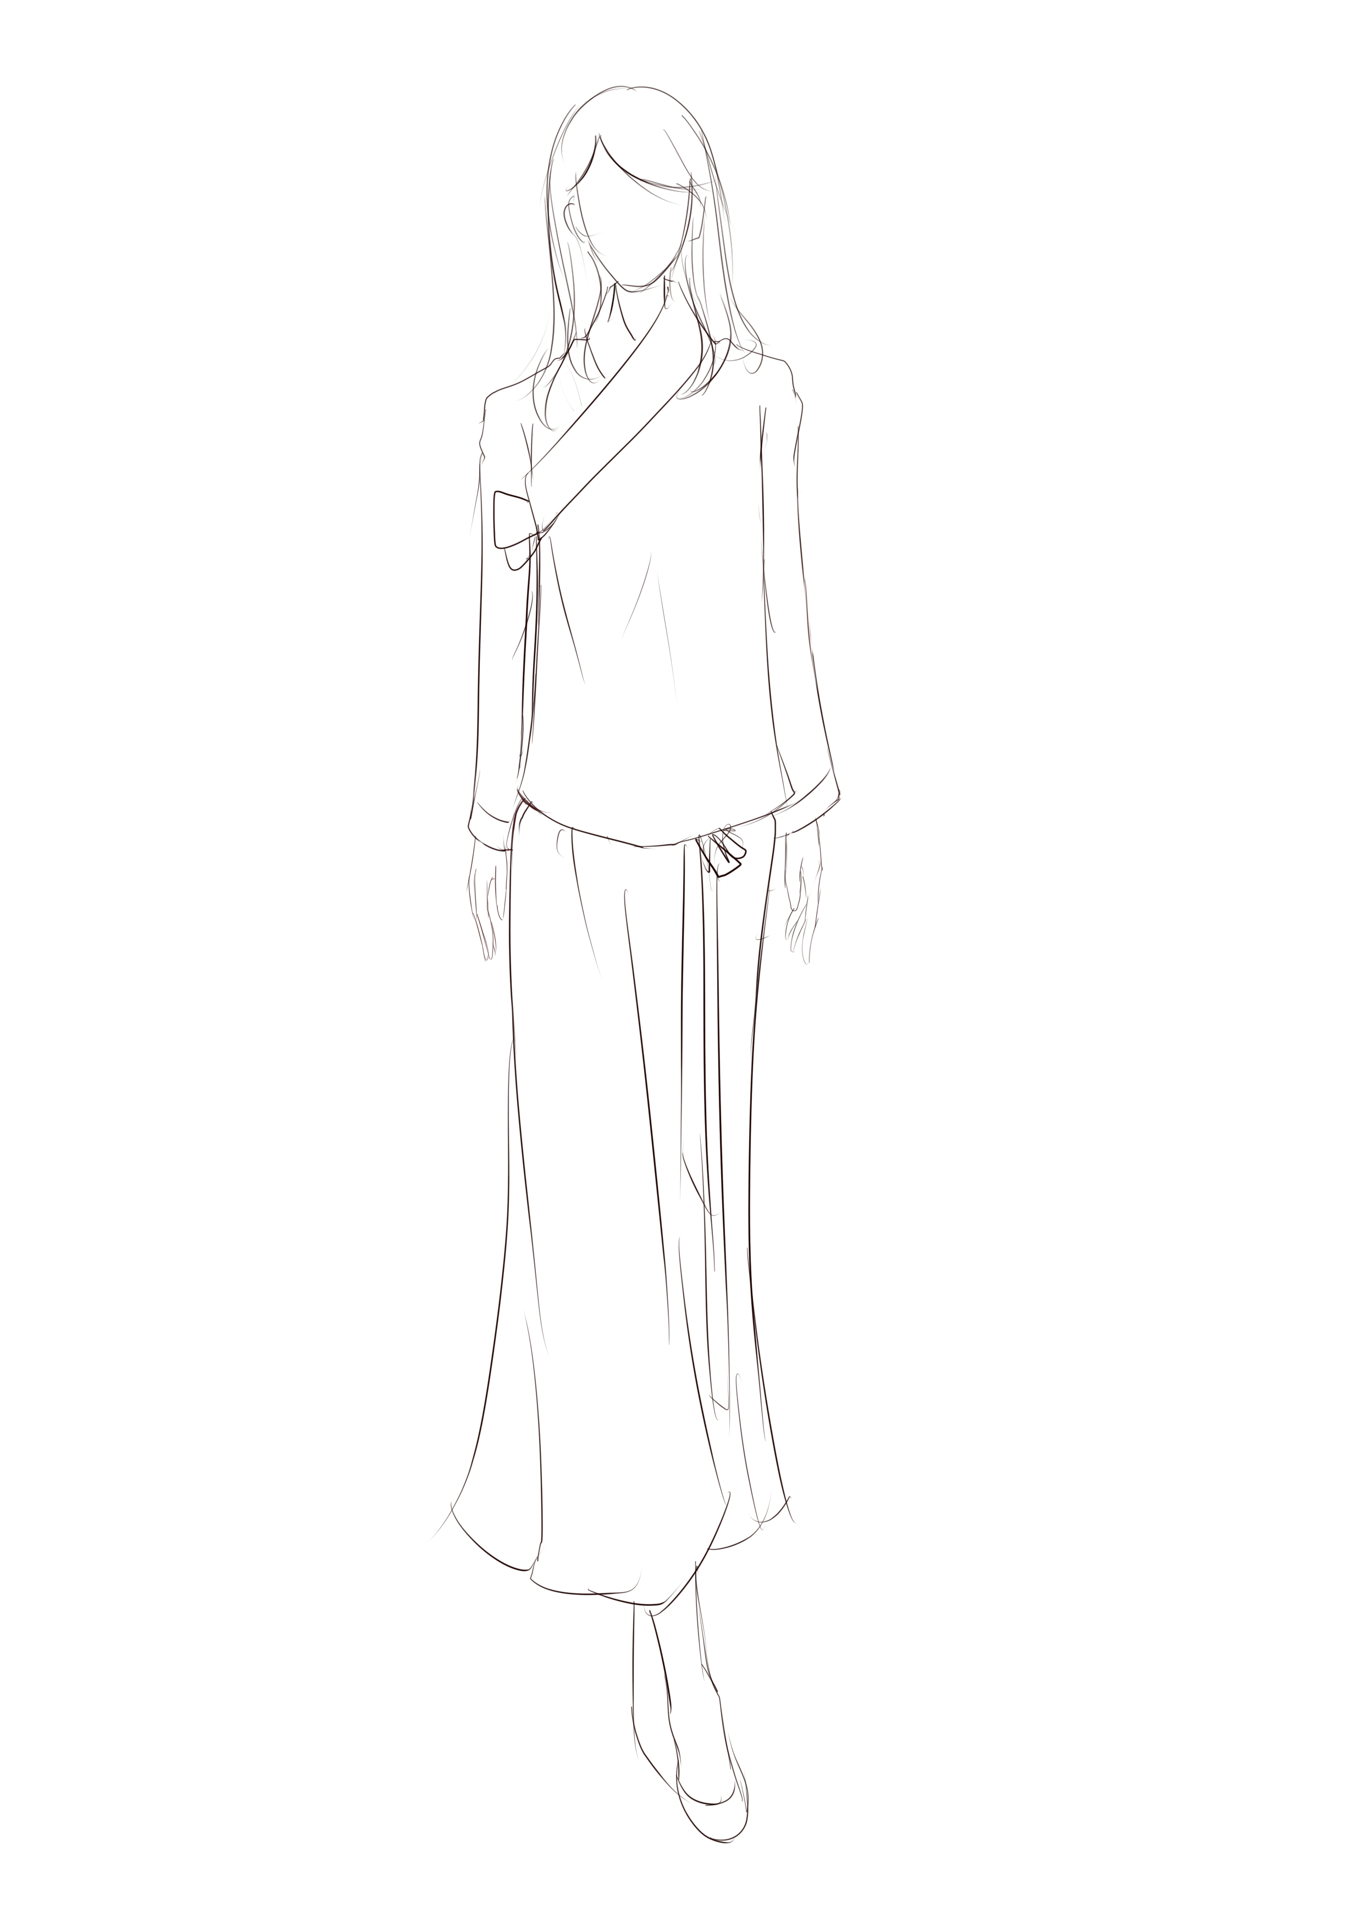
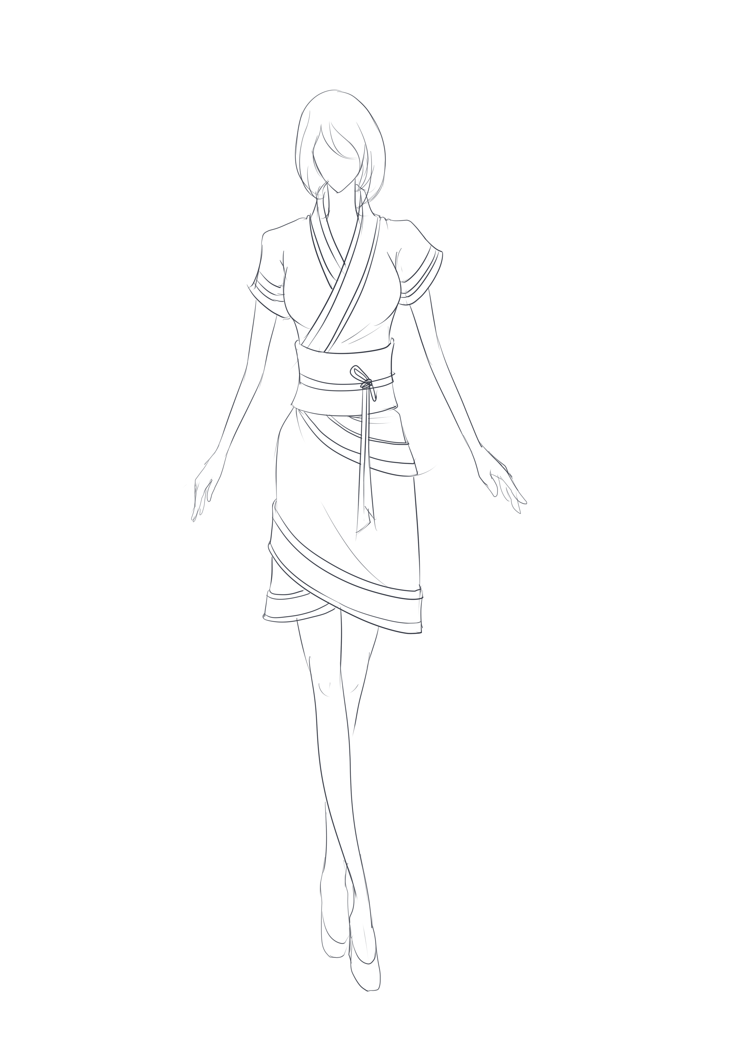
样图2

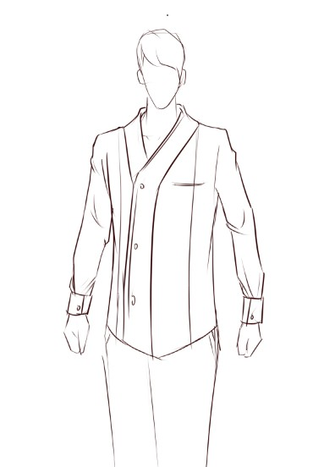
样图3

